STATISTIQUES avec TI 40 Collège II ancien modèle

Voici la répartition des notes lors d’un contrôle :
13 élèves ont obtenu 12,5
5 élèves ont obtenu 14
2 élèves ont obtenu 8

La séquence ci-dessous vous permet d’obtenir l’effectif total, la moyenne et l’écart-type de cette série.

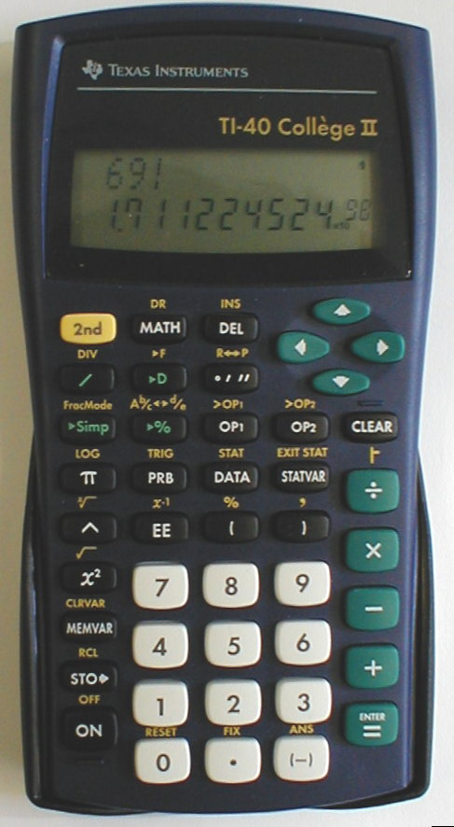 | ① COMMENT CHOISIR LE MODE STATISTIQUE ?
 | Appuyer sur 2ND stat = → l’affichage indique SD
 | ② COMMENT EFFACER LA MEMOIRE ?
Effectuer la séquence suivante :

- 2ND stat → → Clear data =
 | ③ COMMENT SAISIR DES DONNEES ?
Saisir les données en appuyant sur data puis en entrant :

Valeur x_{i} ↓ effectif n_{i}

Pour l’exemple proposé : 12.5 ↓ 13 ↓

Puis entrer toute la série de x_{i} ↓ n_{i} ↓
Attention : FRQ affiche 00 ce qui veut dire que l’on ne peut pas entrer
un effectif plus grand que 99. Il faudra donc décomposer
les effectifs supérieurs à 99 en tranches.
Exemple :
Un effectif de 325 élèves ayant obtenu une note de 12,5 sera décomposé ainsi :
- 12,5 ↓ 99 …↓ …
- 12,5 ↓ 99 …↓ …
- 12,5 ↓ 99 …↓ …
- 12,5 ↓ 28 …↓ …

 | ④ COMMENT OBTENIS ?
Appuyer sur Stat Var , la calculatrice affiche « CALC » quelques instants puis elle indique l’effectif total (ici N= 20).
Sélectionner à l’aide du curseur :
- → : pour obtenir la moyenne ( = 12,425 )

- → → → : pour obtenir l’écart-type (σ  1,607 )

- → → → → : pour obtenir la somme Σn_{i}x_{i}

- → → → → → : pour obtenir la somme Σn_{i}x_{i}²

